 

**信息学院**

**机器学习第一次作业报告**

**题 目**： **机器学习曲线拟合模型类**

**姓 名： 张斯禹**

**年 级： 2020级**

**学 号： 23320201154042**

**完成日期： 2021年2月10日**

**一、实验任务**

根据机器学习的定义，

Machine Learning = Lambda

即，

ML = Loss + Algorithm + Model + BigData + Application

用Python/C++/Java任何面向对象的编程语言，设计一个机器学习的类（Class）。并用如下的数据进行测试。

Model： y = kx + b

Data:

X 1 3 5

Y 4.8 11.3 17.2

**二、实验设计**

根据需求我设置了三个类成员变量m多项式阶数、d数据维度、n样本个数。以上参数需要在构建模型时确定。

并构建了构造函数，以初始化以上数据并且确定参数P、数据矩阵X、标签向量Y的大小。

以及构建了数据读取函数data_input以便从txt文件中读取数据到内存中。

最后构建了作为程序入口的展示函数main

**三、结果展示**

**3.1文件说明**

multinomial_model.py 为演示以及类文件其中包含

multinomial_model类可以实现任意维度的曲线拟合

main函数为展示程序入口

data.txt 为数据文件

**3.2结果截图**

运行方式如下：

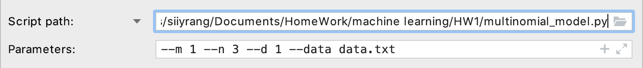

Print出来的数据如下：

**四、实验心得**

经过本次作业我熟悉了机器学习，以及python编程。